PRİZMALARVE ÖZELLİKLERİ

Prizma nedir?

- Tabanları birbirine paralel ve eş olan cisimlere PRİZMA denir.
- Prizmalar üç boyutlu (en-boy-yükseklik) cisimlerdir.

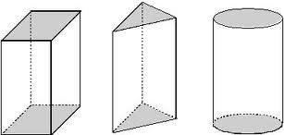

Prizmanın elemanları nelerdir?

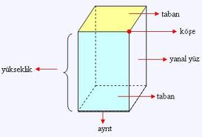
- Bir prizmanın yüzey ile temas eden kısmına taban denir.
- Prizmaların tabanları arasında kalan kısımlarına yan yüzleri denir. Bir prizmada tabandaki çokgenin kenar sayısı kadar yan yüz vardır.
- Bir prizmayı oluşturan doğru parçalarının her birine ayrıt denir. Tabanı oluşturan doğru parçalarına taban ayrıtı, yan yüzleri oluşturan ayrıtlara yanal ayrıt denir.
- Bir prizmalarda ayrıtların kesiştiği kısımlara köşe denir.
- Bir prizmada tabanlar arasındaki en kısa uzunluğa yükseklik denir.

Eğik ve dik prizma nedir?

Yanal ayrıtları taban ayrıtlarına dik olan prizmalara dik prizma denir. Dik prizmaların yanal yüzleri dikdörtgensel bölgedir.

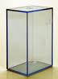

Yanal ayrıtları taban ayrıtlarına dik olmayan prizmalara eğik prizma denir. Eğik prizmaların yan yüzleri paralelkenarsal ve dikdörtgensel bölgelerdir.

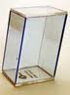

Prizmaların isimlendirilmesi nasıl yapılır?

Prizmalar isimlendirmeleri tabanlarındaki çokgene göre yapılır.

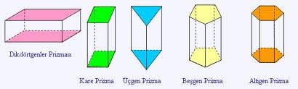

Prizmalarda dönme simetrisi nedir?

Bir şekil kendi etrafında döndürüldüğünde 360º den küçük açılı dönmelerde en az bir defa kendisi ile çakışıyorsa bu şeklin dönme simetrisine sahip olduğu söylenir.

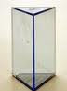
Eşkenar üçgen prizma 120º lik açı ile dönme simetrine sahiptir.

Prizmaların yüzey alanları nasıl hesaplanır?

- Prizmalarda taban ve yan yüzlerin alanlarının toplamı prizmanın yüzey alanını verir.

YÜZEY ALANI: 2. ( Taban Alanı ) + Yanal Alan

- Bir prizmanın yanal alanı ( yan yüzlerin alanı ) taban çevresi ile yüksekliğin çarpımına eşittir.

YANAL ALAN = Taban Çevresi . Yükseklik

Prizmaların hacimleri nasıl hesaplanır?

- Bir prizmanın hacmi hesaplanırken taban alanı ile yükseklik çarpılır.

HACİM = Taban Alanı . Yükseklik

ÜÇGEN PRİZMA
Üçgen Prizma Nedir?

- Tabanları üçgensel bölge olan çokgenlere ÜÇGEN PRİZMA denir.

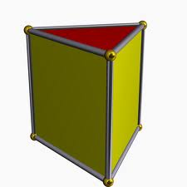

Üçgen Prizmanın Elemanları nelerdir?

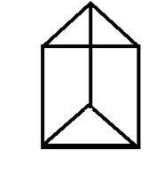
Üçgen prizmanın;
- 9 ayrıtı vardır.
- 5 yüzü vardır
- 6 köşesi vardır.
TABAN
TABAN
KÖŞE
AYRIT
YÜKSEKLİK
YAN YÜZLER

Üçgen Prizmanın Açılımında hangi çokgenler vardır?
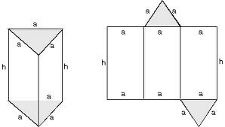
DİKKAT:
- Açılımda üçgenin kenarları ile dikdörtgenin kısa kenarları eşit olmalıdır.
- Üçgen Prizmanın açılımda 2 üçgen ve 3 dikdörtgen vardır.

- Üçgen prizmanın açılımında üçgenin kenarları ile yan yüzlerdeki dikdörtgenlerin kısa kenarlarının eşit olduğuna dikkat ettiniz mi? Eğer üçgenin kenarları ve dikdörtgenin kısa kenarı eşit değilse prizma inşa edilemez.
Üçgen prizmada dönme simetrisi var mıdır?

- Eşkenar üçgen prizma, tabanlarının merkezinden geçen doğru ( dönme ekseni ) etrafında döndürüldüğünde 120º açı ile dönme simetrisine sahiptir.

DİK PRİZMALARIN YÜZEY ALANLARI VE HACİMLERİ

Tüm dik prizmaların yüzey alanları bulunurken; taban alanları ile yan yüzlerin alanları toplanır.

YÜZEY ALANI(Y.A) = 2 . TABAN ALANI + TABAN ÇEVRESİ . YÜKSEKLİK

Tüm dik prizmaların hacimleri hesaplanırken; taban alanı ile yükseklik çarpılır.

HACİM ( V ) = TABAN ALANI . YÜKSEKLİK

EK BİLGİ :
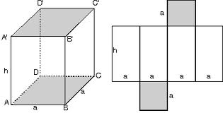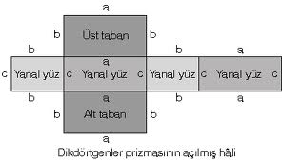

KARE PRİZMA AÇILIMI DİKDÖRTGEN PRİZMA AÇILIMI

